Как провести урок в Google Classroom
В Google Classroom удобно прикреплять материалы для учеников. Это могут быть рабочие листы дистанционных уроков, задания и мультимедиафайлы. Ниже читайте пошаговую инструкцию, как пользоваться Google Classroom.
Шаг 1. Зайдите на платформу по ссылке https://classroom.google.com/ под аккаунтом Google-почты.
Шаг 2. Нажмите на плюс в правом верхнем углу.
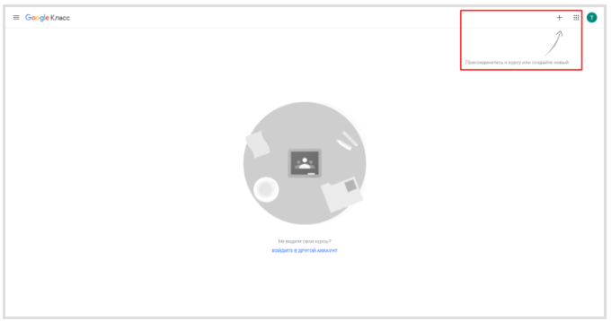
Шаг 3. В выпадающем меню выберите «Создать курс».
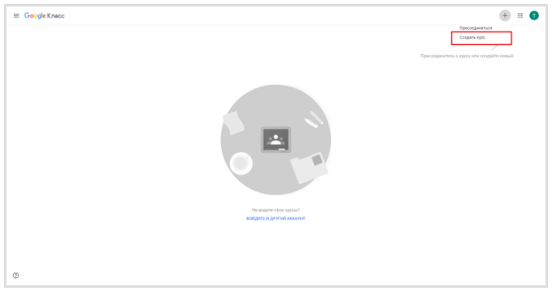
Шаг 4. Нажмите на галочку, а потом нажмите «Продолжить».
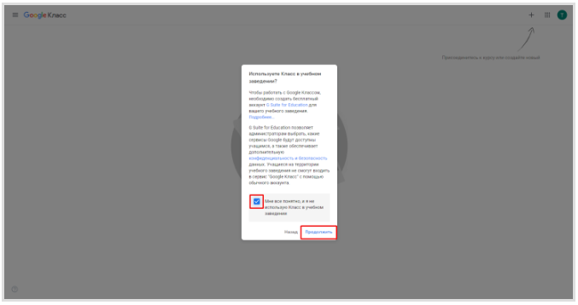
Шаг 5. Введите данные предмета и нажмите «Создать».
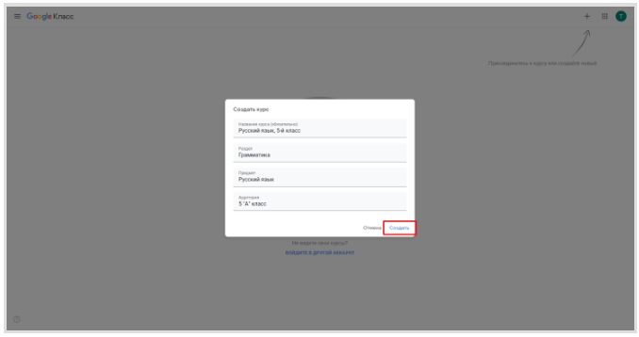
Шаг 6. В появившемся окне нажмите «ОК».
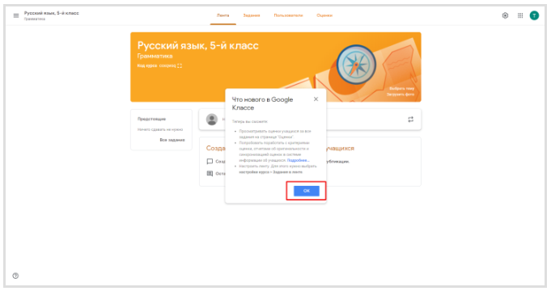
Шаг 7. Чтобы создать задание, нажмите на полоску «Новая запись».
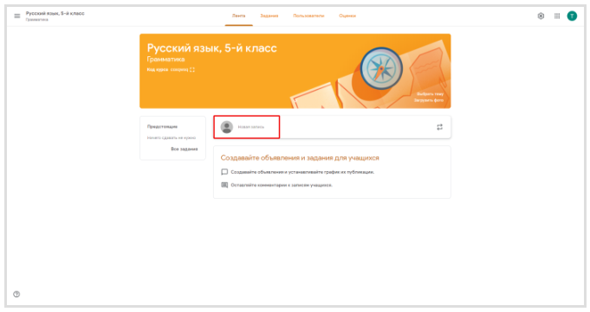
Шаг 8. Разошлите код ученикам класса, чтобы они могли присоединиться к курсу.
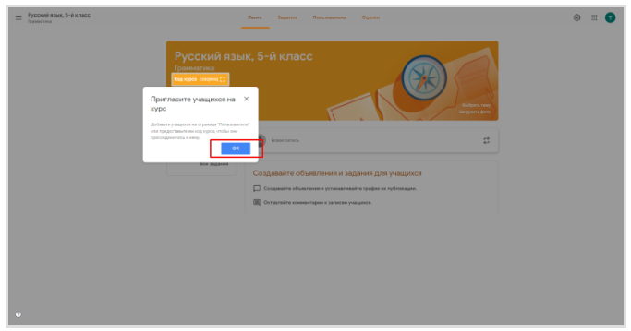
Шаг 9. В появившемся окне нажмите «ОК».
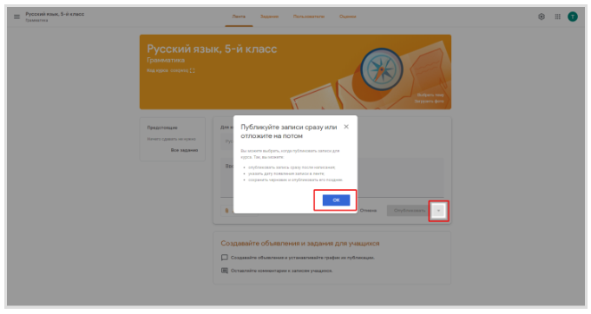
Шаг 10. В запись вы можете добавить мультимедиафайлы или ссылки.
